Magazyn "Vademecum odszkodowań" – rzetelne źródło wiedzy o odszkodowaniach, zadośćuczynieniach i rentach
Kancelaria Radcy Prawnego Artura Klimkiewicza, działając na rynku od 2005 r., może pochwalić się wieloma sukcesami i osiągnięciami. Do ich grona dołączyło właśnie kolejne: magazyn Vademecum odszkodowań, wydawany przez kancelarię i skierowany do wszystkich osób zainteresowanych zagadnieniami prawnymi w zakresie odszkodowań, zadośćuczynień i rent z tytułu wypadków i uszczerbków na zdrowiu.

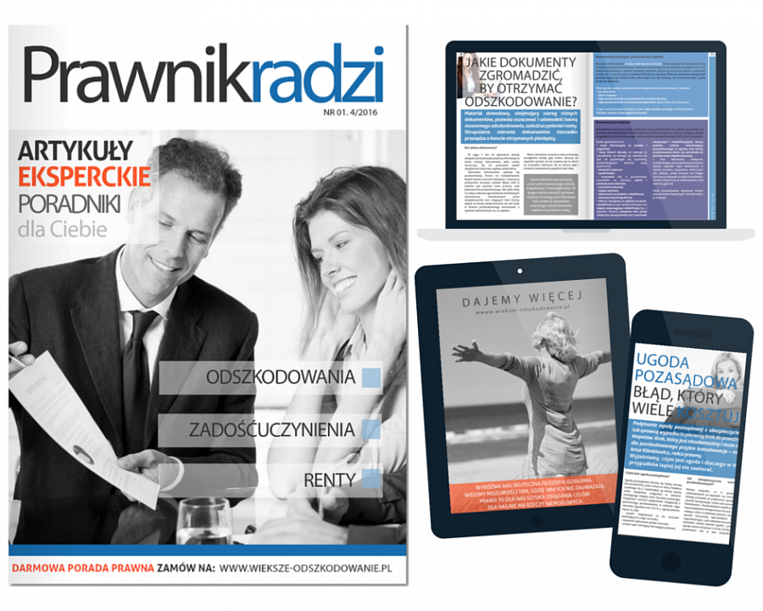
Nie ma chyba człowieka, który choć raz nie borykał się z pytaniami natury prawnej. Bo prawo jest zawiłe, a prawniczy język bynajmniej nie ułatwia zrozumienia tego, co jest dla nas istotne. Vademecum odszkodowań radzi stanowi odpowiedź na wszystkie te rozterki, czytamy we wstępie.
W magazynie są publikowane nie tylko odpowiedzi na najczęściej zadawane pytania w sprawach o odszkodowanie, zadośćuczynienie czy rentę z tytułu wypadku, wypadku śmiertelnego i uszczerbku na zdrowiu, lecz także artykuły eksperckie, pisane przez doświadczonego radcę prawnego, oraz praktyczne poradniki. Sprawdzone i cenne źródło wiedzy zachęca do lektury wysoką jakością artykułów oraz elegancką grafiką.
Ciekawostką jest możliwość współtworzenia magazynu. Wydawca zachęca czytelników do nadsyłania nurtujących ich pytań poprzez stronę forum www.eprawnikradzi.pl – odpowiedzi na wybrane z nich zostaną zamieszczone na łamach czasopisma.
Magazyn jest wydawany w nowoczesnej formie online. Oprócz tego, że można czytać go na dowolnym urządzeniu: komputerze, laptopie, tablecie czy smartfonie, interaktywny magazyn pozwala także obejrzeć zamieszczone w nim filmy i galerie zdjęć oraz jednym kliknięciem przenieść się do wybranej strony. Chętni mogą pobrać magazyn w pliku .pdf, korzystając z przeznaczonej do tego opcji w czytniku magazynu. Dzięki temu magazyn Vademecum odszkodowań stanowi skondensowaną bazę interesujących i rzetelnie opracowanych materiałów, do których można mieć dostęp zawsze i wszędzie.
W pierwszym numerze, który ukazał się w kwietniu 2016 r., można zapoznać się z następującymi artykułami:
Wy pytacie – prawnik odpowiada
Odpowiedzi na Wasze pytania
Ludzie
Artur Klimkiewicz: ważna jest zdolność racjonalnego myślenia
Ekspert radzi
Ugoda pozasądowa - błąd, który wiele kosztuje
Jaka kwota zadośćuczynienia, odszkodowania lub renty przysługuje poszkodowanym w wypadkach?
Prawo do dochodzenia przez konkubenta odszkodowania i zadośćuczynienia za śmierć osoby najbliższej
Warto wiedzieć
Co robić, gdy pieniądze z odszkodowania są potrzebne natychmiast?
Policja na miejscu wypadku – wzywać czy nie?
To Ci się przyda
Jakie dokumenty zgromadzić, by otrzymać odszkodowanie?
Precedensy
Bronimy poszkodowanych w „Sprawie dla reportera”
Rekordowe odszkodowanie 2.200.000 zł
Kliknij i przeczytaj magazyn Vademecum odszkodowań online.

